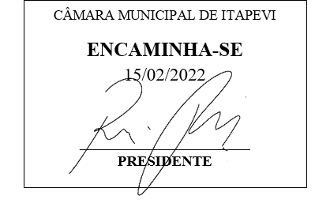
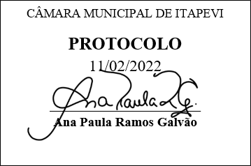
INDICAÇÃO nº 890/2022

Súmula: Indico ao Poder Executivo Municipal na pessoa do Excelentíssimo Senhor Prefeito Igor Soares Ebert, junto a Secretaria de Infraestrutura e Serviços Urbanos Sr. Marcos de Oliveira Anjos, para que realize o Tapa Buraco, situado no acesso Samurai, situado entre o San da Cohab e a rotatória, bairro do Cohab I.

INDICO à Mesa, na forma regimental vigente, que seja oficiado ao Excelentíssimo Senhor Prefeito Igor Soares Ebert, junto a Secretaria de Infraestrutura e Serviços Urbanos Sr. Marcos de Oliveira Anjos, para que realize o Tapa Buraco, situado no acesso Samurai, situado entre o San da Cohab e a rotatória, bairro do Cohab I.

JUSTIFICATIVA
Senhor Presidente,
Senhores Vereadores,
Senhoras Vereadoras,

Moradores do acesso citado acima, procuraram por este vereador para pedir providencias, referente ao grande número de buracos que constam no local, acreditamos que muitos devem ter ocorridos devido à grande obra que ocorreu na canalização do córrego Paim, que está localizado em paralelo ao acesso e o uso de máquinas pesadas para quebrar o asfalto e concretos que haviam, acabaram danificando o asfalto do acesso, que não foi contemplado com o recapeamento que está sendo feito.
Sala das Sessões Bemvindo Moreira Nery, 07 de fevereiro de 2022.

Mauricio Alonso Murakami
(Mauricio Japa)
Vereador

